Министерство науки и высшего образования Российской Федерации
Федеральное государственное автономное образовательное учреждение
высшего образования
Национальный исследовательский ядерный университет «МИФИ»
Саровский физико-технический институт – филиал НИЯУ МИФИ
Физико-технический факультет
Кафедра философии и истории
XXХ студенческая конференция по гуманитарным и социальным наукам
XI студенческая конференция по социологии
III студенческая стратегическая сессия
«Этика и цифровые технологии: перспективы и угрозы»
1 декабря 2020 г.
Современные глобальные исследования проблем гендерного неравенства.

Доклад:
Руководитель – Д. Власов,
П. Романов, В. Замотаев
ТМ38
Преподаватель:
кандидат исторических наук, доцент
О.В. Савченко

Саров – 2020 г.
Аннотация.
В докладе проведён теоретический и эмпирический анализ проблемы обеспечения равенства мужчин и женщин в праве, морали и общественной практике на основе аналитических документов и исследований международных организаций, а также трудов отечественных и зарубежных ученых которые использовали исторические и сравнительные метода исследования.
Стержень этих исследований - поиск способов ликвидации неравенства в положении мужчин и женщин в общественной практике. Направления такого поиска определяются международно-правовыми документами по правам человека, среди которых в первую очередь следует назвать Конвенцию ООН о ликвидации всех форм дискриминации в отношении женщин (CEDAW), принятой 18 декабря 1979 года.

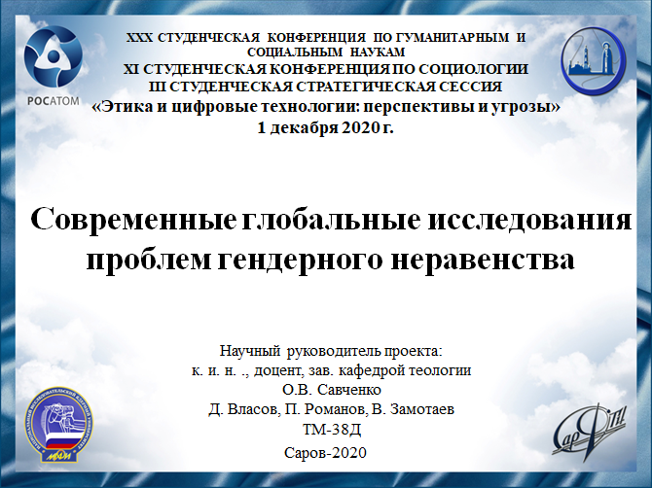
Слайд 1
Здравствуйте. Мы хотим представить вашему вниманию доклад на тему «Современные глобальные исследования проблем гендерного неравенства»

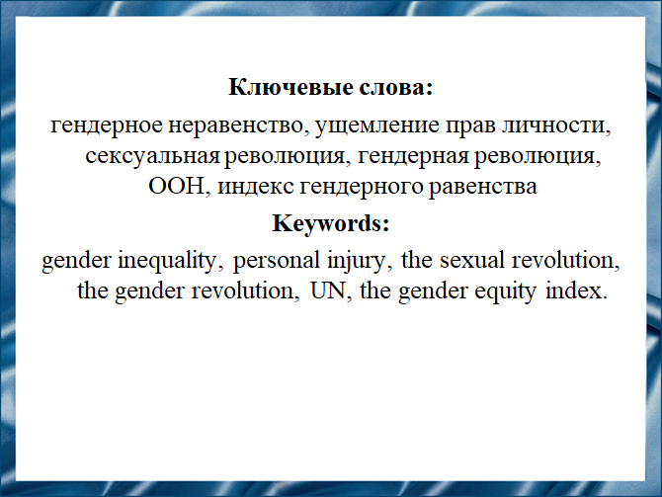Слайд 2
Актуальность исследования обусловлена наличием гендерных стереотипов в современном обществе, которые оказывают негативное воздействие, как на мужчин, так и на женщин, препятствуя развитию свободной гармоничной личности, ограничивая реализацию потенциальных возможностей индивида определёнными рамками.

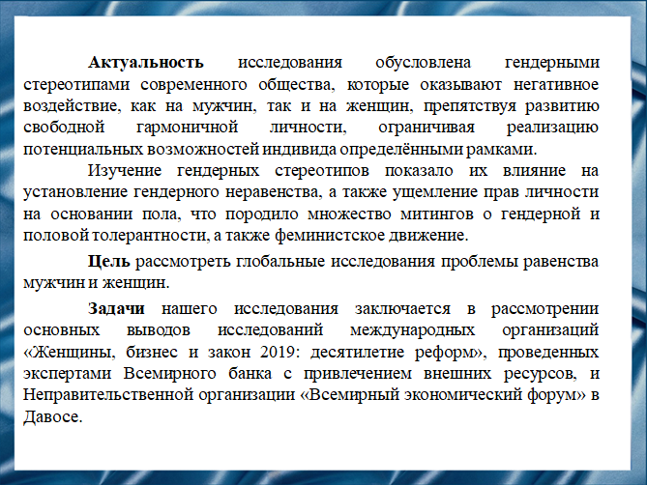Слайд 3
Цель рассмотреть глобальные исследования проблем равенства мужчин и женщин.

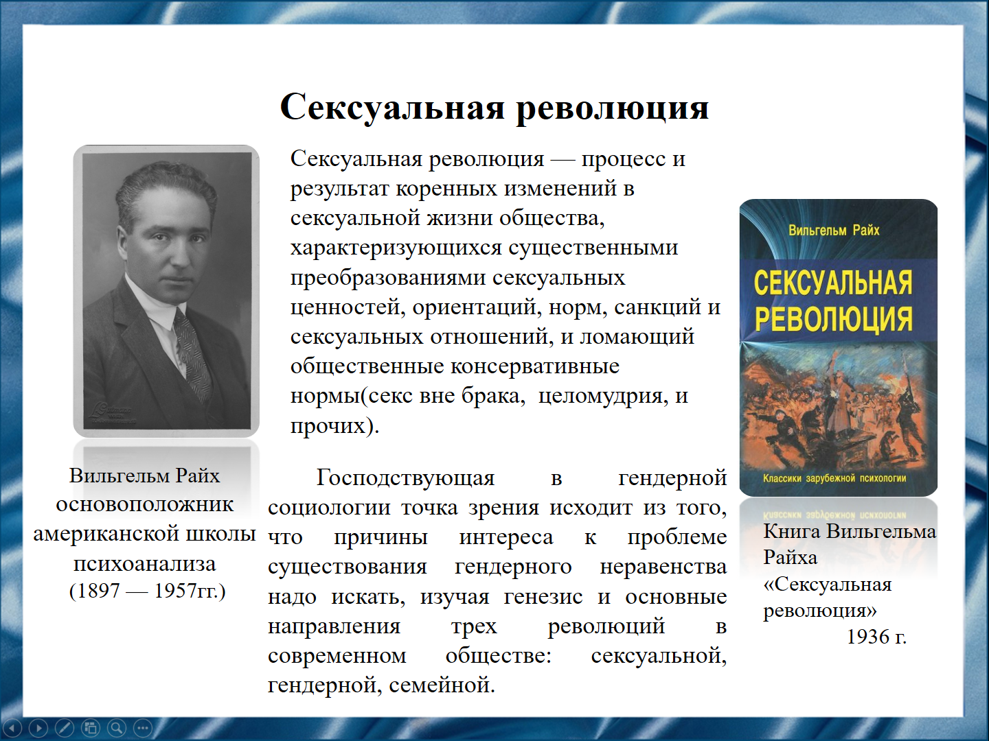Слайд 4
Начнем это изучение с анализа сути и последствий сексуальной революции, процесса наиболее активно развернувшегося во второй половине ХХ века. Сам термин сексуальная революция был научно обоснован австрийским и американским психологом, один из основоположников американской школы психоанализа В. Райхом в книге «Сексуальная революция» в 1936 году.

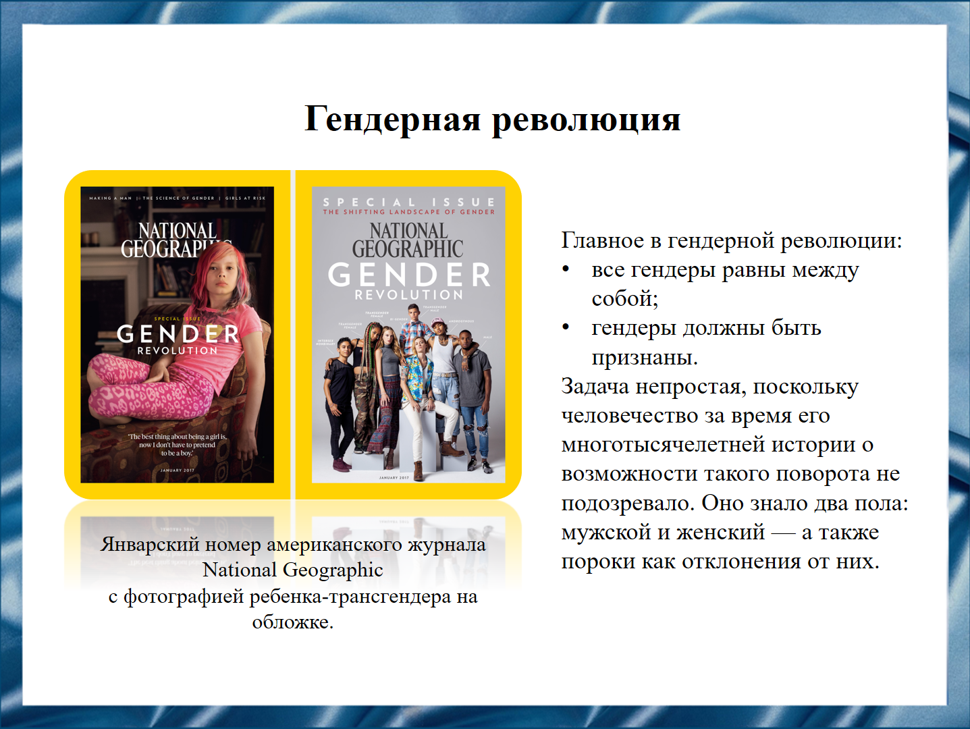Слайд 5
Само понятие «гендер» разделяет социальный и биологический пол. Исследователи гендера утверждают, что «индивид в любой момент социализации сам идентифицирует себя либо как мужчину, либо как женщину. А так как гендер, в отличие от пола, конструируется, то может быть не два (мужской и женский), а намного больше (от пяти до девяти) вариантов гендерных идентификаций: трансвестит, транссексуал и т.д.

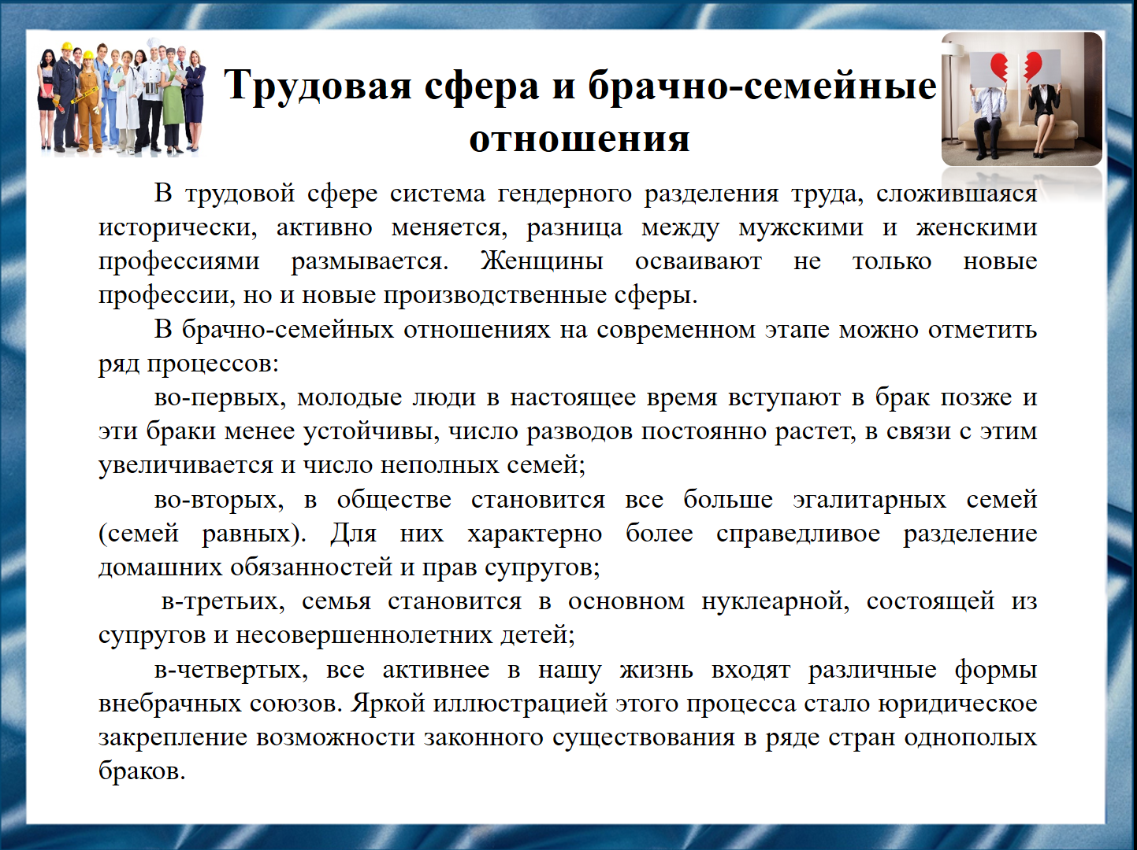Слайд 6
В трудовой сфере все меньше становится разделения по полу. Женщины берутся и осваивают мужские профессии.
В брачно-семейных отношениях на современном этапе только за первое десятилетие ХХI века 15 стран на разных континентах приравняли однополые браки к традиционным, закрепив это в законодательстве.

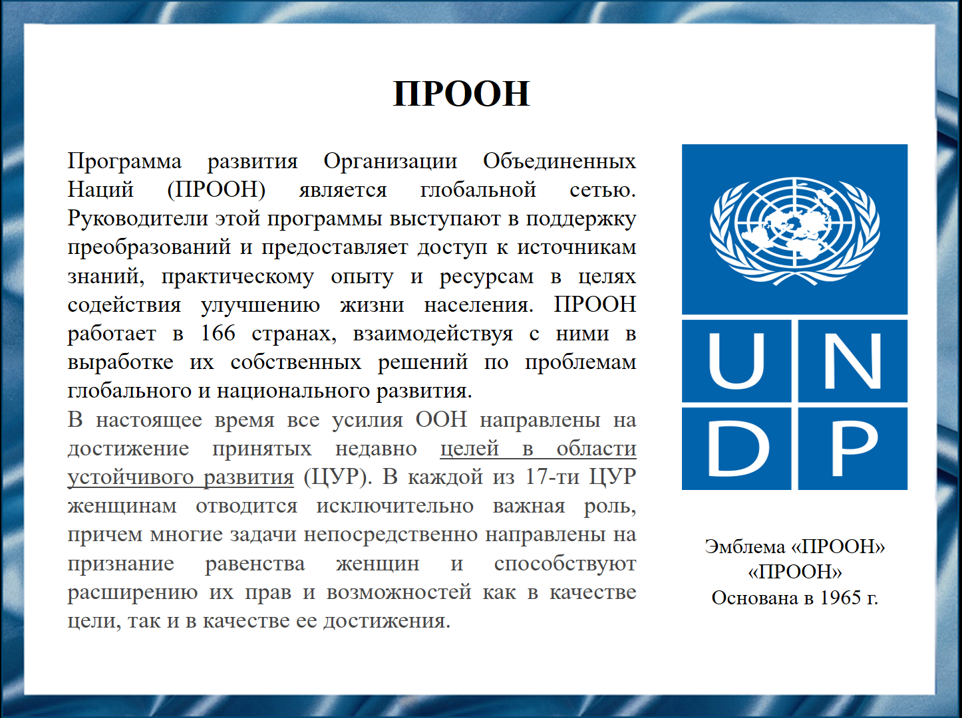Слайд 7
Действующая в ООН специальная «Программа развития Организации Объединённых Наций» (ПРООН) использует для анализа реального состояния с равноправием женщин в различных странах сложный комплексный критерий - «Индекс гендерного равенства» (The Gender Equity Index). Этот индекс оценивает реальное положение женщин в разных странах в трех важнейших областях: охрана репродуктивного здоровья, гражданские права и возможности, возможности на рынке труда.

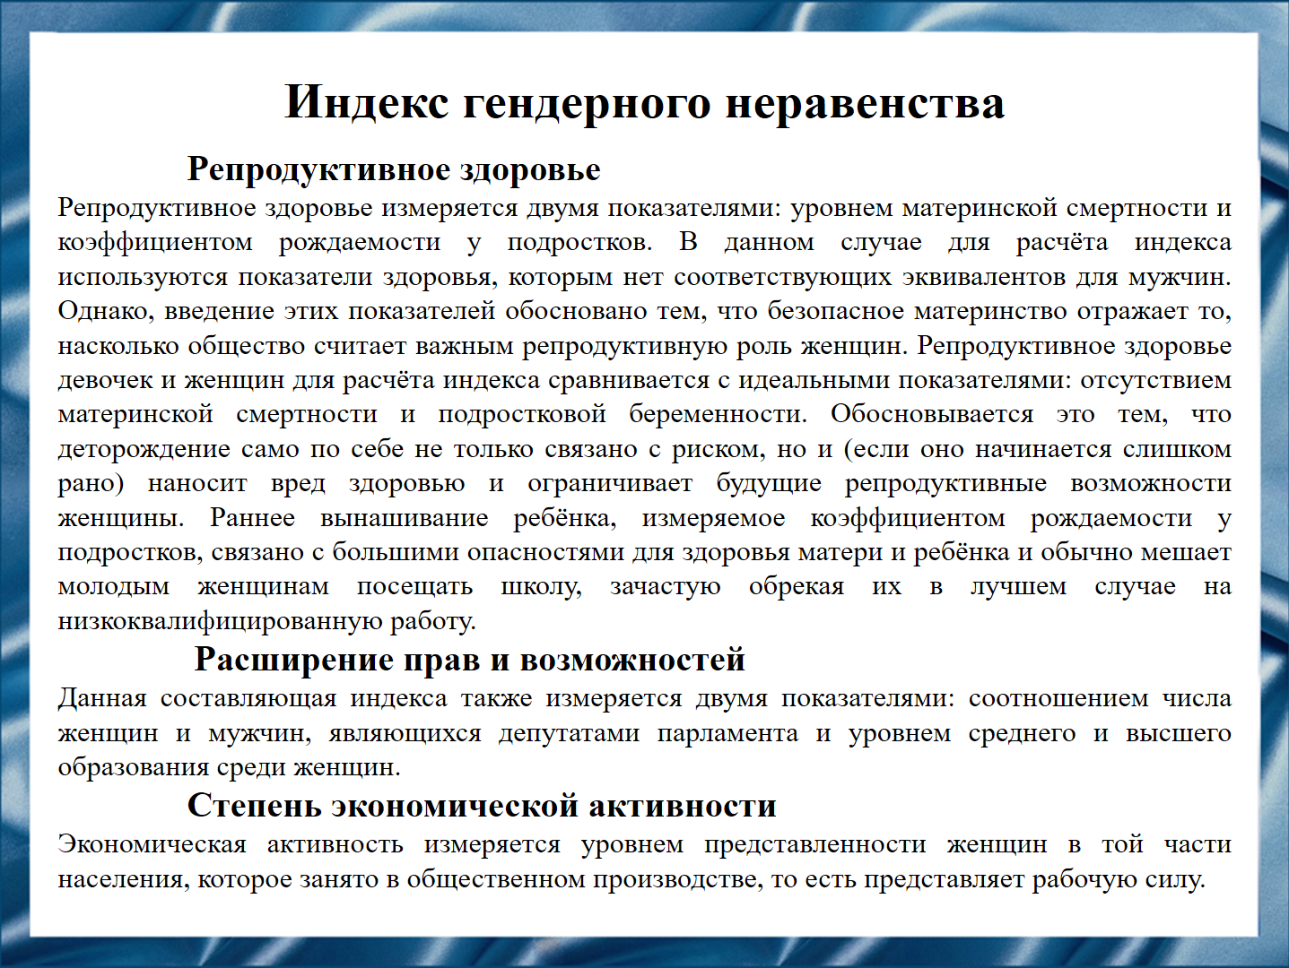Слайд 8
Методология индекса гендерного неравенства похожа на методологию индекса человеческого развития, скорректированного с учётом неравенства мужчин и женщин. Индекс теоретически может меняться от нуля (полное равенство женщин и мужчин) до единицы (полное неравенство во всех измерениях).
Индекс учитывает следующие факторы, определяющие его значение.
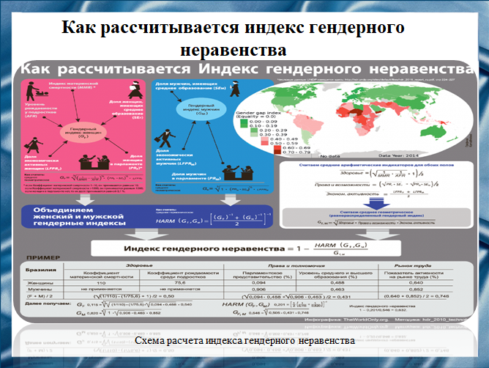Слайд 9
Среднее значение индекса гендерного неравенства в мире составляет 0,56, что говорит о 56 процентах потерь вследствие неравенства мужчин и женщин по всем трём измерения интегрального индекса. Наилучшее значение этого индекса составляет 0,17 для Нидерландов.
В странах к югу от Сахары, государствах Южной Азии и арабских государствах наблюдаются наибольшие показатели гендерного неравенства. При этом важнейшим фактором является репродуктивное здоровье.

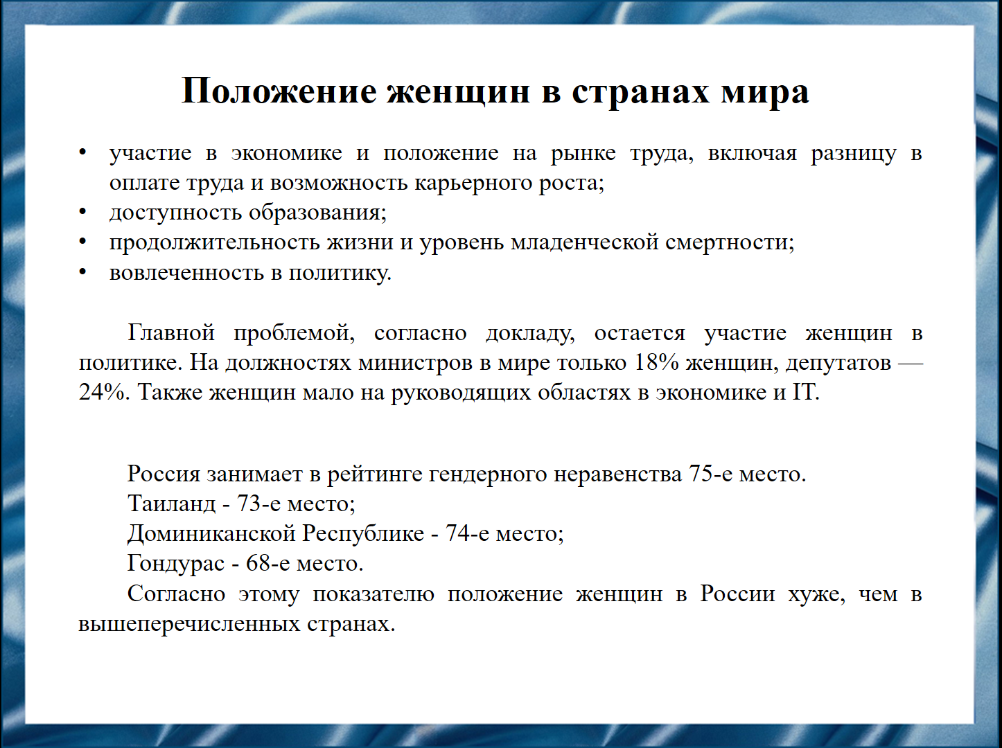Слайд 10
В докладе Всемирного экономического форума на эту тему при составлении рейтинга эксперты учитывали положение женщин в 149 странах мира по четырем основным критериям:
По данным этого исследования больше всего возможностей в этих сферах получают женщины в Исландии. Эта страна занимает первое место в рейтинге гендерного равенства с 2009 года.

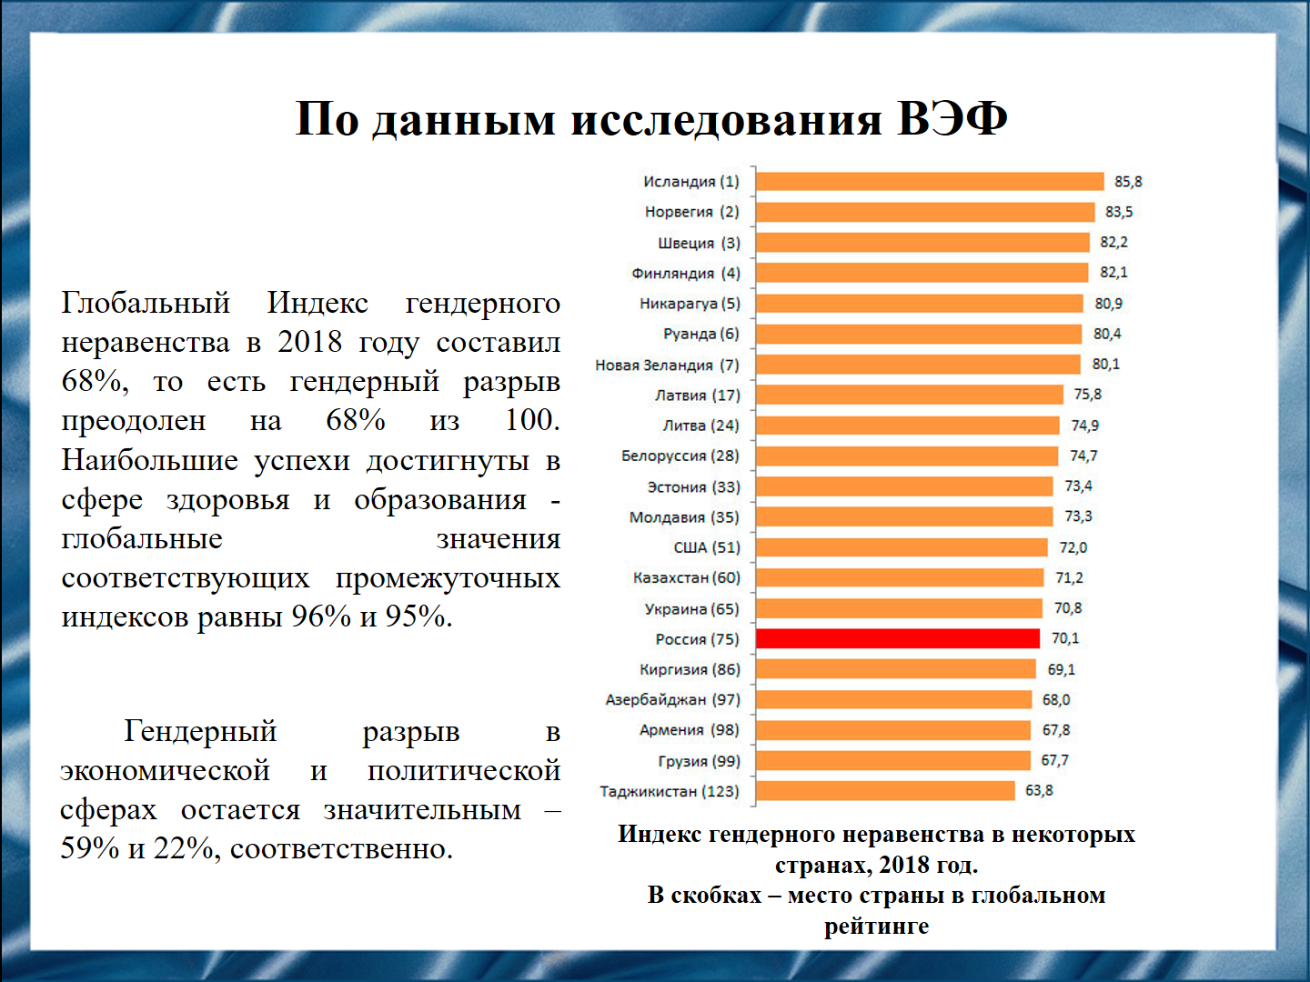Слайд 11
При этом разницы в доступе к медицине и образованию между женщинами и мужчинами в России фактически нет. Российский рейтинг снижает слабое представительство женщин в политике. По данным исследования ВЭФ.
Гендерный разрыв в экономической и политической сферах остается значительным – 59% и 22%, соответственно».
По оценке ВЭФ, «ни одна страна не достигла полного равноправия между мужчинами и женщинами. Ближе всех к равенству полов подошли 7 стран, которые сократили гендерный разрыв на 80 и более процентов. Это Исландия, Норвегия, Швеция, Финляндия, Никарагуа, Руанда и Новая Зеландия.

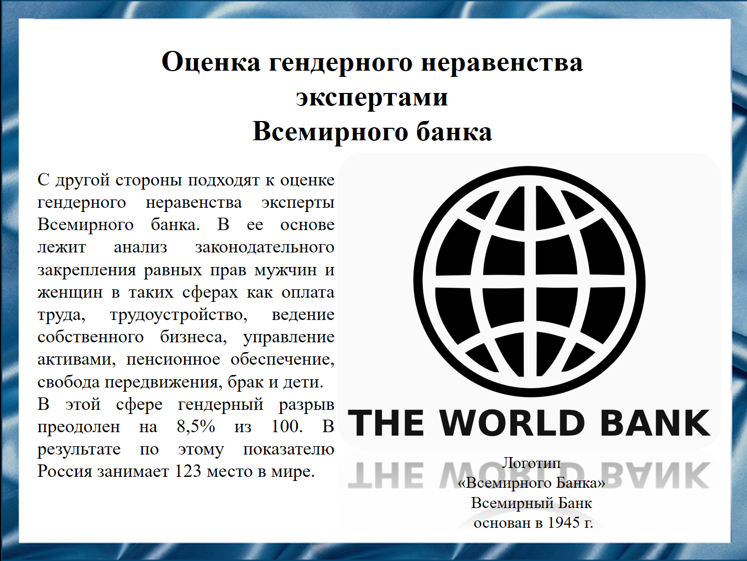Слайд 12
Как выглядят ситуация с гендерным равенством на постсоветском пространстве? Социологи утверждают, что наибольших успехов в сокращении гендерного неравенства добились Белоруссия, Молдавия, республики Прибалтики. Как уже говорилось, Россия в 2018 г. занимала 123 место из 149. Основные причины отставания России в Индексе две: более низкая оплата труда женщин, чем мужчин за такую же работу, и слабое, по сравнению с рядом других стран, представительство женщин в политической сфере.
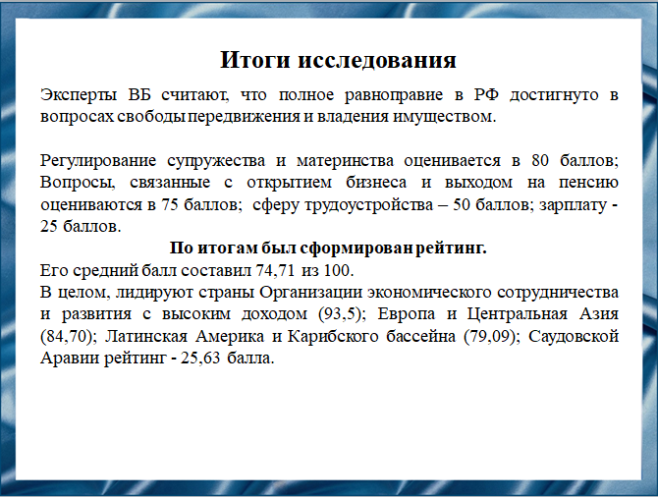Слайд 13
В докладе Всемирного банка показывается, что за последние десять лет, в 131 стране, мира были предприняты 274 реформы с целью внести такие изменения в законодательство, задача которых увеличить гендерное равенство.
По существу государствам предлагалась конкретная программа действий:
Первое. Включить принцип равноправия мужчин и женщин в свои национальные конституции или другое соответствующее законодательство, и обеспечить с помощью закона и других соответствующих средств практическое осуществление этого принципа;
Второе. Принимать соответствующие законодательные и другие меры, включая санкции, там, где это необходимо, запрещающие всякую дискриминацию в отношении женщин;
Третье. Установить юридическую защиту прав женщин на равной основе с мужчинами и обеспечить с помощью компетентных национальных судов и других государственных учреждений эффективную защиту женщин против любого акта дискриминации;
Четвертое. Воздерживаться от совершения каких-либо дискриминационных актов или действий в отношении женщин и гарантировать, что государственные органы и учреждения будут действовать в соответствии с этим обязательством;
Пятое. Принимать все соответствующие меры для ликвидации дискриминации в отношении женщин со стороны какого-либо лица, организации или предприятия;
Шестое. Принимать все соответствующие меры, включая законодательные, для изменения или отмены действующих законов, постановлений, обычаев и практики, которые представляют собой дискриминацию в отношении женщин;
Седьмое. Отменить все положения своего уголовного законодательства, которые представляют собой дискриминацию в отношении женщин. Анализ реальной государственной практики, показывает, что для фактического обеспечения равенства мужчин и женщин предстоит сделать еще очень много практически всем государствам планеты.
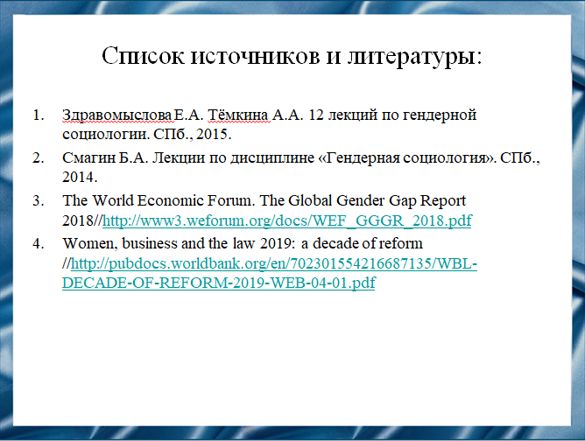Слайд 14
Наш доклад основывается на данной литературе.
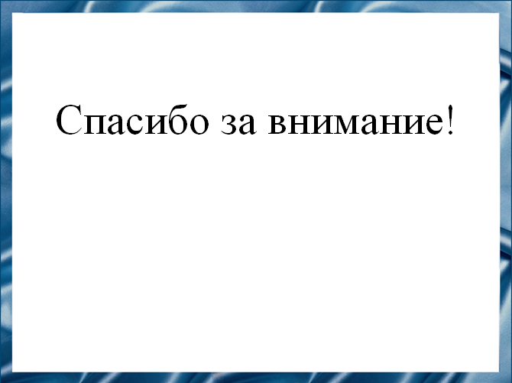Слайд 15
Спасибо за внимание!
Слайд 18

Резюме.
В своём докладе мы подняли проблему гендерного неравенства неcпроста. В современном обществе данная тема остро поднимается и сохраняется в разных сферах общества. С одной стороны, проблематика гендерного неравенства и путей его преодоления лежит в основе академических гендерных исследований и феминистской мысли. То есть гендерное неравенство — это категория критической теории. С другой стороны, вопросы гендерного неравенства в современном мире обрели общественное и политическое значение. Серьезные международные организации наподобие Мирового банка подсчитывают индексы гендерного равенства и составляют рейтинги стран в соответствии с этим индексом.

